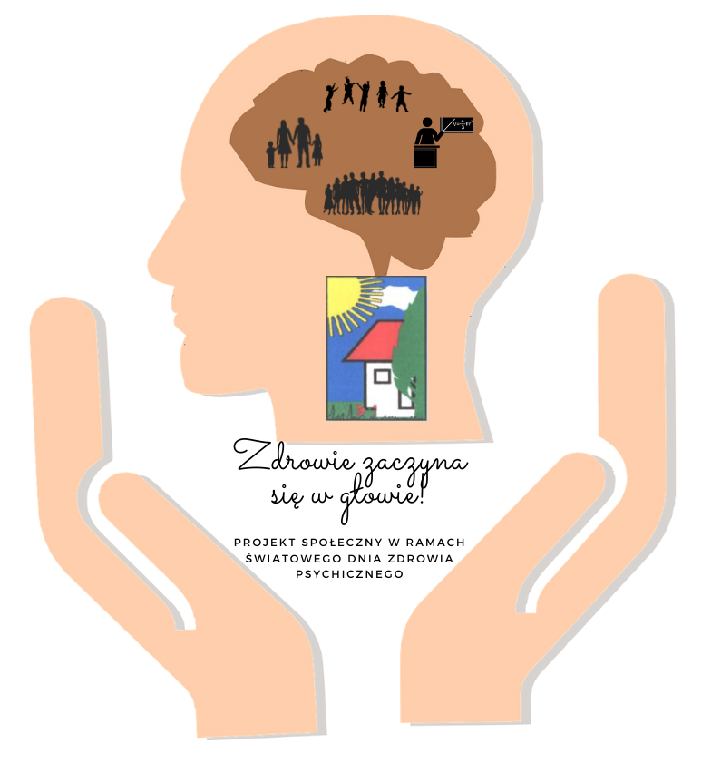

Projekt społeczno-edukacyjny w ramach Światowego Dnia Zdrowia Psychicznego (10.10) pn. „Zdrowie zaczyna się w głowie!”

Celami projektu są:
- popularyzacja wiedzy na temat zdrowia psychicznego;
- ochrona i wzmacnianie zdrowia psychicznego dzieci, rodzin i pracowników przedszkola;
- rozwijanie zdolności do doświadczania i wyrażania emocji we właściwy i konstruktywny sposób;
- kształtowanie i wzmacnianie poczucia bezpieczeństwa w domu i przedszkolu;
- kształtowanie pozytywnej samooceny i szacunku dla innych;
- rozwijanie zdolności do optymalnego funkcjonowania w przedszkolu i w domu;
- rozwijanie zdolności do inicjowania i podtrzymywania głębszych relacji;
- integracja przedszkola z środowiskiem lokalnym, wspólne działania na rzecz zdrowia.
Jednym z głównych kierunków polityki oświatowej jest „wspomaganie wychowawczej roli rodziny, ochrona i wzmacnianie zdrowia psychicznego dzieci i młodzieży”. Ochrona ta ma na celu nie tylko wspierać dzieci w rozwiązywaniu aktualnych problemów, ale także wpłynąć na samoświadomość i zdrowie psychiczne przyszłych dorosłych. Okres wieku przedszkolnego i nabyte w nim umiejętności mają ogromne znaczenie na zdrowie psychiczne oraz prawidłowe funkcjonowanie w życiu społecznym. „Dobre zdrowie psychiczne w okresie dzieciństwa jest warunkiem optymalnego rozwoju, efektywnego, uczenia się, budowania satysfakcjonujących relacji z ludźmi, dbania o własne zdrowie fizyczne i samodzielnego radzenia sobie w dorosłym życiu. Ochrona zdrowia psychicznego młodych ludzi jest więc inwestycją w przyszłość.”
Przedszkole Pod Topolą zawsze stawiało zdrowie i bezpieczeństwo dzieci na pierwszym miejscu. Od najmłodszych lat rozwijamy w dzieciach umiejętności i kompetencje dbania zarówno o zdrowie fizyczne, jak i psychiczne. Dzieci znają wartość zdrowego odżywiania się, rozwijania sprawności ruchowej, dbania o odpowiedni poziom hałasu, wiedzą co to znaczy wyciszyć się, a także rozwijają umiejętności rozpoznawania i prawidłowego wyrażania własnych emocji. Jednakże przedszkole to nie tylko dzieci, ale również rodzice, nauczyciele oraz inni pracownicy przedszkola. Z tego powodu Przedszkole „Pod Topolą” rozwijając działania profilaktyczne oraz promocyjne dbania o zdrowie psychiczne, pragnie wdrożyć projekt wielotorowy, dbający o całą ‘podtopolową’ społeczność.
Adresatami programu są rodzice, nauczyciele oraz inni pracownicy przedszkola. Jednak, zawsze i na zawsze, Pod Topola kładzie największy nacisk na dzieci w wieku przedszkolnym, których wychowujemy na dobrych i świadomych swojego stanu zdrowia, obywateli naszego kraju. Projekt realizowany będzie przy współudziale nauczycieli, rodziców dzieci przedszkolnych oraz innych instytucji zajmujących się ochroną zdrowia psychicznego.
Do zmiany ludzkich zachowań wymagane są działania cykliczne i wielotorowe, dlatego w ramach projektu zaplanowano obchody świąt prozdrowotnych, publikacje materiałów informacyjnych, artykułów, organizowanie warsztatów/szkoleń, zajęć dydaktycznych o ww. tematyce, konkursów, wystaw oraz imprez i spotkań z specjalistami. Początek projektu – 10.10.2022 - Światowy Dzień Zdrowia Psychicznego.
Zadania projektowe:

DZIECI

4R, czyli cztery obszary, które pragniemy rozwijać u dzieci dla prawidłowego zdrowia psychicznego naszych wychowanków. Działania są wielotorowe, nastawione na sferę fizyczną, emocjonalną, społeczną oraz poznawczą.

Lp. | Zadania/ sposób realizacji | Termin realizacji
RUCH
1. | „Wiem co jem” – promowanie zdrowego stylu życia i zdrowego odżywiania się poprzez kontakt dzieci z literaturą dziecięcą: opowiadaniami, bajkami, wierszami poruszającymi tematykę zdrowego odżywiania. Przykłady: „Na straganie” J. Brzechwa, „Dla każdego coś zdrowego” W. Karaszewski, "Warzywa" K. Roguski, aranżacja sali/jadalni w taki sposób, aby umożliwiła celebrowanie posiłków (kulturalne, spokojne ich spożywanie połączone z nauką posługiwania się sztućcami), a także umożliwianie wybierania potraw przez dzieci (walory odżywcze i zdrowotne produktów), a nawet ich komponowania np. umożliwienie dzieciom wyboru dodatków do pieczywa do śniadań i podwieczorków, zachęcanie do jedzenia warzyw i owoców. | cały rok szkolny
2. | „W zdrowym ciele zdrowy duch” - Promowanie zdrowego stylu życia dzieci poprzez rozbudzanie zamiłowania do aktywności fizycznej. Codzienne ćwiczenia poranne i zabawy ruchowe z wykorzystaniem różnorodnych przyborów do ćwiczeń gimnastycznych inspirujących dzieci do twórczej aktywności ruchowej w sali i w ogrodzie przedszkolnym. Wykorzystywanie różnorodnych metod służących zdobywaniu doświadczeń twórczych w zakresie ruchu, m.in: Ruch Rozwijający W. Sherborne, EPR D. Dziamskiej, edukacja kinezjologiczna P. Denisona, metoda M. Ch. Knillów. | cały rok szkolny
ROZUM
3. | Emocje moje i innych – prowadzenie zajęć rozwijających inteligencje emocjonalną dzieci, w tym: rozpoznawanie, nazywanie emocji, radzenie sobie z emocjami, akceptacja emocji innych itd. | cały rok szkolny
4. | Kto może pomóc? – wdrażanie dzieci do dzielenia się swoimi emocjami, uświadamianie, że nie ma złych i dobrych emocji; do kogo można zwrócić się ze swoimi emocjami (wychowawca, nauczyciel, rodzic, p. Dyrektor, psycholog) | cały rok szkolny
5. | Dzieci w sieci – prowadzenie zajęć profilaktycznych nt. konsekwencji nadużywania urządzeń mobilnych, szukanie alternatywnych, atrakcyjnych dla dzieci zajęć/ zabaw; tworzenie własnych zabawek, zachęcanie do korzystania z gier planszowych, układanek | luty 2023
RELAKS
6. | Wyciszenie – stworzenie grupowych hałasomierzy pomagających w panowaniu nad hałasem w grupie | cały rok szkolny
7. | Odpoczynek – stworzenie w sali Kącika relaksu, w którym dzieci mogą się wyciszyć, odpocząć przy książce/na poduszce; | cały rok szkolny
8. | Uważność i spokój żabki – prowadzenie zajęć i zabaw mindfulness poprawiających koncentrację i rozwijających umiejętność radzenia sobie z trudnymi emocjami oraz elementów kinezjologii edukacyjnej | cały rok szkolny
9. | Joga dla małych i dużych – prowadzenie zajęć i zabaw z elementami jogi dla dzieci, codzienne prowadzenie zabaw relaksujących, wyciszających | cały rok szkolny
RELACJE

10. | Magiczne słowa znamy i używamy - wdrażanie do stosowania zwrotów grzecznościowych podczas: powitania, pożegnania, sytuacji wymagającej przeproszenia, pragnienia wspólnej zabawy, obchodów urodzin/imienin itd. | cały rok szkolny
11. | Obchody Świąt Nietypowych – organizacja zabaw dla dzieci wzmacniających relacje grupowe, zebranie materiałów tj. scenariusze, pomoce dydaktyczne, organizacja zbiórek dla potrzebujących, rozwijanie empatii, tolerancji, pomaganie słabszym, spotkania z osobami starszymi itd.  - Międzynarodowy Dzień Praw Dziecka (20.11.2022) w połączeniu z Dniem Życzliwości i Pozdrowień  -Międzynarodowy Dzień Przytulania (21.01.2023)  -Walentynki  -Dzień Dobrych Uczynków  -Dzień Przyjaciela | 21.11.2022  20.01.2023  14.02.2023  19.05.2023  09.06.2023
12. | Współpraca się opłaca – organizacja zabaw i zajęć dydaktycznych w formie pracy grupowej/zespołowej nastawionej na rozwijanie współpracy, organizacja mini-zawodów drużynowych w grupach, zabawy typu : Węzeł Gordyjski, Rysowanie łączone, Kalambury i inne. | cały rok szkolny

RODZICE

Lp. | Zadania/ sposób realizacji | Termin realizacji
1. | „Wiedza dostępna od ręki” – założenie nowej zakładki na stronie internetowej przedszkola podtopola.pl, dotyczącej zdrowia psychicznego i działań projektu, z której będzie mogła korzystać podtopolowa społeczność. | wrzesień 2022
2. | „Zdrowie psychiczne jest ważne” – promowanie Światowego Dnia Zdrowia Psychicznego (10.10.2022) na gazetkach ściennych, stronie internetowej i fb przedszkola, publikowanie broszur informacyjnych o metodach dbania o zdrowie psychiczne. | 10.10.2022  Cyklicznie wg potrzeby
3. | „Masz kryzys? Sprawdź!” – promowanie korzystania z publikacji Regionalnego Ośrodka Polityki Społecznej w Poznaniu „Kryzysownik”, w której można znaleźć porady dotyczące dbania o zdrowie psychiczne oraz adresy i numery telefonów placówek, do których można zwrócić się o pomoc w przypadku emocjonalnych obciążeń, tj. samotność, wyobcowanie, zaburzenia poczucia bezpieczeństwa i inne. | 10.10.2022
4. | „Czas na relaks” – zorganizowanie grupowej relaksacji z matami do jogi dla mam i pracownic z naszego przedszkola z okazji Dnia Kobiet, w atmosferze ciszy, świec, w miarę możliwości zaproszenie instruktora jogi. | 08.03.2023
5. | „Wiedza dla zdrowia” – zaproszenie rodziców na cykl webinariów poświęconych zdrowiu psychicznemu dzieci i młodzieży organizowanych, w ramach Narodowego Programu Zdrowia, przez Instytut Psychiatrii i Neurologii, w środy, czwartki i piątki godz. 11:00 link do spotkania na fb - Biuro ds. Zapobiegania Zachowaniom Samobójczym lub na stronie internetowej www.zapobiegajmysamobojstwom.pl | 06.10.2022-24.11.2022

NAUCZYCIELE I PRACOWNICY PRZEDSZKOLA

Lp. | Zadania/ sposób realizacji | Termin realizacji
1. | „Wiedza dostępna od ręki” – założenie nowej zakładki na stronie internetowej przedszkola podtopola.pl, dotyczącej zdrowia psychicznego i działań projektu, z której będzie mogła korzystać podtopolowa społeczność. | wrzesień 2022
2. | „Zdrowie psychiczne jest ważne” – promowanie Światowego Dnia Zdrowia Psychicznego (10.10.2022) na gazetkach ściennych, stronie internetowej i fb przedszkola, publikowanie broszur informacyjnych o metodach dbania o zdrowie psychiczne. | 10.10.2022  Cyklicznie wg potrzeby
3. | „Masz kryzys? Sprawdź!” – promowanie korzystania z publikacji Regionalnego Ośrodka Polityki Społecznej w Poznaniu „Kryzysownik”, w której można znaleźć porady dotyczące dbania o zdrowie psychiczne oraz adresy i numery telefonów placówek, do których można zwrócić się o pomoc w przypadku emocjonalnych obciążeń, tj. samotność, wyobcowanie, zaburzenia poczucia bezpieczeństwa i inne. | 10.10.2022
4. | „Czas na relaks” – zorganizowanie grupowej relaksacji z matami do jogi dla mam i pracownic z naszego przedszkola z okazji Dnia Kobiet, w atmosferze ciszy, świec, w miarę możliwości zaproszenie instruktora jogi. | 08.03.2023
5. | „Wiedza dla zdrowia” – zaproszenie nauczycieli i pracowników przedszkola na cykl webinariów poświęconych zdrowiu psychicznemu dzieci i młodzieży organizowanych, w ramach Narodowego Programu Zdrowia, przez Instytut Psychiatrii i Neurologii, w środy, czwartki i piątki godz. 11:00 link do spotkania na fb - Biuro ds. Zapobiegania Zachowaniom Samobójczym lub na stronie internetowej www.zapobiegajmysamobojstwom.pl | 06.10.2022-24.11.2022
6. | „ABC zdrowia psychicznego” – organizacja szkoleń dla rady pedagogicznej o tematyce ochrony zdrowia psychicznego:  - Ochrona i wzmacnianie zdrowia psychicznego dzieci  we współpracy z Fundacją Edukacji Zdrowotnej i Psychoterapii  -Potrzeby rozwojowe i edukacyjne wszystkich dzieci – zapewnienie wsparcia psychologiczno-pedagogicznego, szczególnie w sytuacji kryzysowej, dodatkowej opieki i pomocy, wzmacniającej pozytywny klimat szkoły oraz poczucie bezpieczeństwa  we współpracy z Poradnią Psychologiczno-Pedagogiczną nr 1 w Poznaniu  - Wychowanie do wartości podstawą kształtowania dojrzałości emocjonalno-społecznej | listopad 2022  marzec 2023  do ustalenia

Autorzy projektu:
mgr Margareta Radolińska
mgr Aleksandra Krzywda

J. Szymańska, Ochrona zdrowia psychicznego dzieci i młodzieży w szkole, Ośrodek Rozwoju Edukacji, Warszawa 2014, s.3.

